[](http://www.consultant.ru/)**Консультант Плюс** – компьютерная справочная правовая система в России. Законодательство РФ: кодексы и законы в последней редакции.

**Polpred.com** – полнотекстовая база данных лучших статей деловой российской и иностранной прессы.

**East View** – базы данных полных текстов более 100 наименований российских газет и журналов. Хронологический период с середины 1990-х годов до настоящего времени.

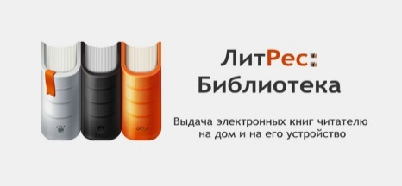

**Библиотека «ЛитРес»** – агрегатор, дистрибьютор и продавец электронных книг в России и странах СНГ.

 **Национальная электронная библиотека (НЭБ)** – проект Министерства культуры Российской Федерации, призванный предоставить пользователям Интернет доступ к оцифрованным документам, размещённым в российских библиотеках, музеях и архивах, в соответствии с требованиями Гражданского кодекса Российской федерации в отношении соблюдения авторских прав.

**Президентская библиотека им Б.Н. Ельцина** – электронный ресурс, поддерживаемый уникальным цифровым и мультимедийным оборудованием, которое обеспечивает новые возможности доступа к национальному, научному и культурному наследию России.



**АРТПОРТАЛ** - онлайн галерея произведений мирового искусства. Виды искусства.



**Adobe Photoshop -** ПО для графического дизайна и обработки изображений.

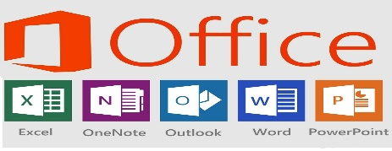

**Microsoft Office –** полный пакет офисных программ.



**Web-ИРБИС** предназначен для осуществления доступа пользователей Интернет к электронным каталогам библиотеки.